MS Tracker - ito ay isang app na kayang ma monitor at matrack ang SMS, MMS, Calls History, GPS location at browsing history ng isang Android Phone.
WARNING: HINDI KO KASALANAN PAG NAGKATULUYAN KAYO DAHIL SA APP NATO. TULUYAN AS IN NAGKAPATAYAN HINDI NAGKAMABUTIHAN. DI RIN AKO LIABLE KUNG YAN NAGING DAHILAN NG BREAKUP NYO. CHOICE NYO YAN. TRUTH WILL SET YOU FREE BUT THE TRUTH HURTS IKA NGA. PUTA ANG DAMING ALAM. DIRETSO NA SA TUTORIAL.
Meron dito nagpost nung SMS Replicator pero d naman gumagana kaya naghanap ako ng alternative at eto ang nakuha ko: SMS Tracker. MAS MALUPIT TO KASI MARERECORD PATI YUNG NUMBER NG TUMATAWAG, MMS, GPS LOCATION AT INTERNET BROWSING HISTORY!!!
UNG APP NGA PALA MAGIGING System Services YUNG NAME NYA SA BACKGROUND. PARA HINDI MAGDUDA UNG BIBIKTIMAHIN NYO NA MAY SPY APP SA PHONE.
Requirements:
1. Android Phone ng Target
2. Internet
3. Dapat nagloload si target (syempre)
4. PC pero pede ring phone basta nakakapagbrowse
5. Utak.
6. Email (optional)
TUTORIAL
1. Download mo yung app nasa attachment sa baba.
2. Install mo sa phone ng bibiktimahin mo
3. Open mo yung app eto lalabas. Create account tayo shemperd
4. Create ka ng username na gusto mo. Importante to dahil eto yung ipaglolog in natin mamaya para maview ung messages.
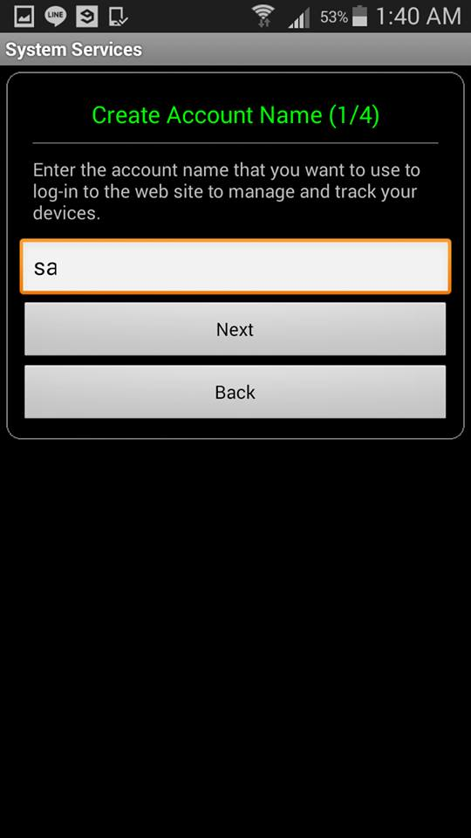
5. Password ng account mo. Check mo kung tama by clicking show password. hindi kasi nila ginawang 2 inputs kaya pag isang letra mali baka d ka makalog in.
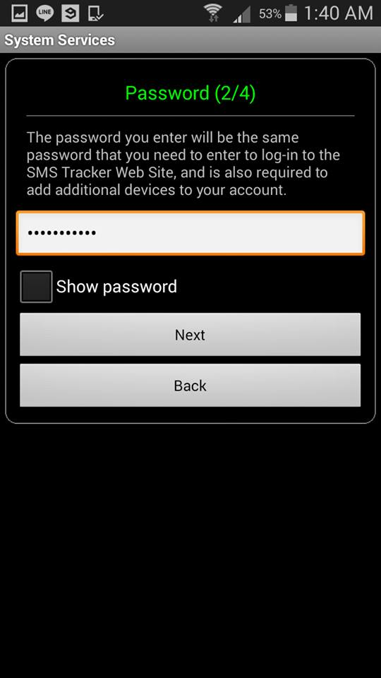
6. Optional lang to pero pag nakalimutan mo ung password mo, dito nila isesend.
7. Maglagay ng nickname dun sa phone. Pwede ring same sa username para d mo makalimutan. Check mo rin kung tama ung number.
8. Ngayon tapos na ang maliligayang araw ng relasyon nyo este mabibisto nyo n
TEKA DI PA TAPOS WALA AKONG SINABING TAPOS NA.
9. Punta kayo sa https://www.smstracker.com/login.php
10. Log in mo yung account na ginawa natin sa STEP no 4 and 5.
11. Eto ngayon yung lalabas. Lagyan mo ng check yung box tapos click mo yung i agree sa baba
12. Click mo ung SUBSCRIBE sa taas tapos eto lalabas. Lagyan mo ng check yung i would like to subscribe to 7 days blablabla
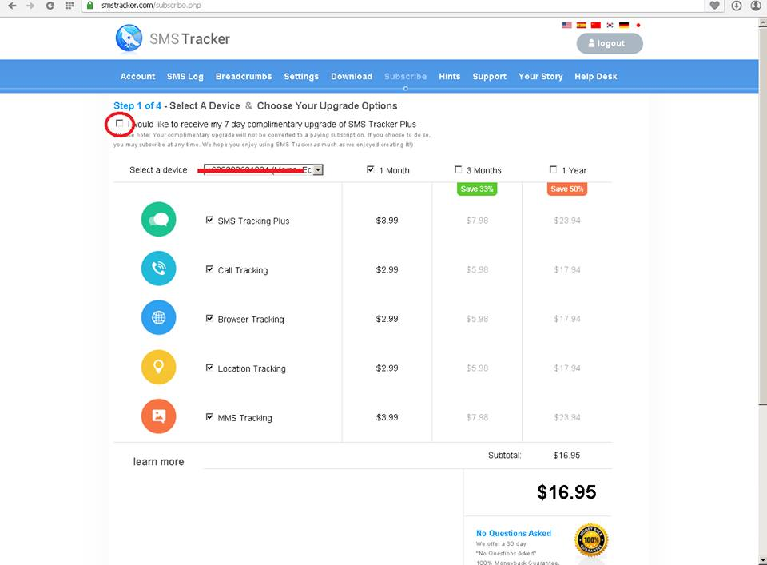
13. Ngayon iscroll down mo sa baba, apply free upgrade.
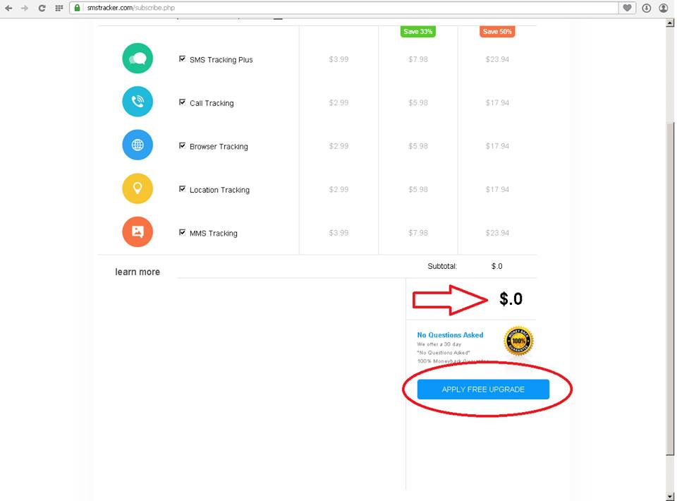
14. Punta ka ngayon sa SMS LOG
15. Dyan lalabas yung mga bagong message nya.
YUNG SUBSCRIPTION NA GINAWA NATIN, AY PARA DUN SA LAHAT NG FEATURES NYA NA WITH SMS LOG, BROWSING HISTORY, CALL HISTORY, GPS LOCATION, SYSTEM BEHAVIOUR, MMS LOG ETC. 7 DAYS YANG LIBRE. AFTER 7 DAYS BALIK NA TAYO SA PAGIGING FREE USER. YUNG SMS LOG FEATURE NA LANG YUNG MAGAGAMIT NATIN TAPOS MGA BANDANG 8AM OR 10AM MAGSISIMULA PUMASOK YUNG MGA MESSAGE NYA SA ACCOUNT NATIN KAY SMSTRACKER.
Pros
1. Accessible kahit saan basta may net
2. Nakahide (stealth) yung app. Iba ung name nya sa background
3. Kahit yung bibiktimahin mo lang yung naka android. Pwede mo kasi maview ung messages sa pc or laptop.
4. Kahit ung bibiktamahin mo lang yung may load. Basta ikaw may internet maviview mo un.
5. Makikita mo ung number, name sa contacts at nung message dun sa inbox nya.
6. Makikita mo ung number at name nung tumatawag or tintawagan nya.
7. Makikita mo yung browsing history nya.
8. Makikita mo yung location nya if naka on yung GPS nya
9. Mkikita mo yung mms na sinsend nya.
10. Makikita mo rin yung system activity nya.
11. Makikita mo lahat ng dapat na hindi mo makita
Cons
1. Limited lang yung app dhl free user lang tayo. After 7 days, SMS na lang yung papasok sa accounts. tapos may delay pa na 5-8hrs bago pumasok. So kung gagamitin nyo ung 7days subscription, sulitin nyo na. yun bang tingin nyong mahuhuli nyo tlga.
2. Kailangan may access ka sa internet. d mo mababasa hanggang d ka connected.
3. Kailangan may access din sa internet ung bibiktimahin mo. dun mapupunta ung information sa account mo pag may access sya
4. Masama yang ginagawa mo. Baka magalit si god.
5. Pwede kayong magbreak ng syota mo
6. Pwede kayong magdivorce ng asawa mo
7. Pwede ka makapatay ng tao.
8. Pwede kang mawala sa sarili mo pag nalaman mo yung totoo.
9. Pwedeng ako yung sisihin mo dahil sa mga nalaman mo.
10. Mawawala na yung tinatawag nating "TRUST" or "PRIVACY"
11. Pwede nya mauninstall yung app. PANO MAUNINSTALL YUNG APP?
application manager > system services > uninstall

